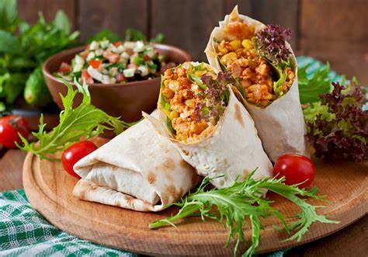

J Í D E L N Í Č E K

Od 28.7.2025 – 1.8.2025

Pondělí chléb, pomazánka z lučiny, mléko, ovocný talířek, 1a,b,3,7
vývar s tarhoňou, 1a,b,3,9
čočka na kyselo, vajíčko, sterilovaná okurka, citrónový sirup,1a,b,3
chléb, pomazánka z makrely,zeleninový mix,ostružinový čaj s aloe, 1a,b,3,4,7

Úterý rohlík s máslem, kakao, ovocný talířek, 1a,b,3,7
polévka ovarová s kroupami, 1a,b,9
mexický guláš, dušená rýže s bulgurem, meruňkový sirup, 1a,b,7
chléb, pomazánka zeleninová, zeleninový mix, jahodový čaj, 1a,b,3,7

Středa chléb,pomazánka z Vltavínu, mléko, ovocný mix, 1a,b,3,7
kulajda, 1a,b,3,7
rybí prsty, brambor,malinový sirup,1a,b,3,4,7
chléb,drůbeží pěna,zeleninový talířek, lipový čaj, 1a,b,3,7

Čtvrtek chléb, máslo, jahodový džem, kakao, ovocný talířek, 1a,b,3,7
polévka gulášová, 1a,b
zapečené těstoviny s uz.masem, ledový salát s ananasem, 1a,b,3
obložený šumavský chléb,zeleninový mix,čaj lesní směs, 1a,b,3,7

Pátek chléb,pomazánka z Tofu, caro, ovocný talířek, 1a,b,3,7
polévka zeleninová krémová, 1a,b,9
sekaná pečeně,bramborová kaše, brusinkový sirup,1a,b,3,7
chléb, pomazánkové máslo,zeleninový mix,čaj osvěžující rooibos, 1a,b,3,7

Změna jídelníčku vyhrazena
Jídlo je určeno k okamžité spotřebě
Dětem jsou k odpolední svačině podávány různé druhy čajů a mléčných nápojů
Děti ze sluníček si pomazánku na chleba mažou sami

